«ТАТАРСТАН РЕСПУБЛИКАСЫ ӘЛКИ МУНИЦИПАЛЬ РАЙОНЫНЫҢ  МӘГАРИФ ИДАРӘСЕ” МУНИЦИПАЛЬ  КАЗНА УЧРЕЖДЕНИЕСЕ  422870, Б.Матак, Совет,ур, 11  E-mail:haliullin2011@bk.ru  ОКПО 02122322, ОГРН 1021605756996  ИНН\КПП 1606001251\160601001 | 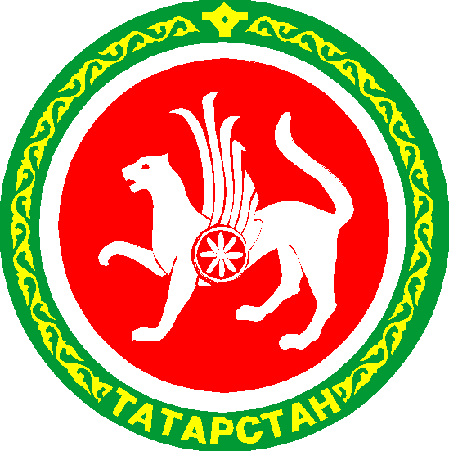 | МУНИЦИПАЛЬНОЕ КАЗЕННОЕ  УЧРЕЖДЕНИЕ «УПРАВЛЕНИЕ ОБРАЗОВАНИЕМ  АЛЬКЕЕВСКОГО МУНИЦИПАЛЬНОГО РАЙОНА  РЕСПУБЛИКИ ТАТАРСТАН»  422870, с. Б.Матаки, ул. Советская,11  E-mail:haliullin2011@bk.ru  ОКПО 02122322, ОГРН 1021605756996  ИНН\КПП 1606001251\160601001
__________________________________________________________________________________________

ПРИКАЗ  № 512 от 28 ноября 2023 г. | БОЕРЫК

«О порядке присвоения почётных наименований региональным, местным отделениям и отрядам всероссийского детско-юношеского военно-патриотического общественного движения “ЮНАРМИЯ”

На основании положения «О порядке присвоения почётных наименований региональным, местным отделениям и отрядам всероссийского детско-юношеского военно-патриотического общественного движения “ЮНАРМИЯ”

ПРИКАЗЫВАЮ:

- На основании выписки утверждённого Протоколом заседания организационного комитета “Победа” Президентом Российской Федерации Путиным В.В. №41 от 1 декабря 2019 года, а также распоряжения Президента Республики Татарстан 4676-МР от 30.01.202- года. В общеобразовательных организациях активизировать совместно с местным отделением штабов ВВПОД “ЮНАРМИЯ” РТ прошу директоров школ, на основании положения и приказа присвоить имя юнармейскому отряду следующим школам до 5 декабря 2023 года, торжественно на утренней линейке:
1.МБОУ “Татарско-Бурнаевской ООШ” присвоить имя юнармейскому отряду “Ильдара Каримова” (погиб в СВО 2023 г., посмертно награждён орденом мужества).
2.МБОУ “Гимназии имени Наби Даули” присвоить имя юнармейскому отряду “Чуманов Дмитрий” (погиб в СВО 2022 году, посмертно награждён орденом мужества).
3.МБОУ “Борискинской СОШ” присвоить имя юнармейскому отряду “Арнаков Иван” (погиб в СВО 2023 г , посмертно награждён орденом мужества )
4.МБОУ “Чувашско-Бурнаевская СОШ” присвоить имя юнармескому отряду “ Дулатов Иван” (погиб в СВО 2023 г, посмертно награждён орденом мужества).
5.МБОУ “ Хузангаевская СОШ” присвоить имя юнармейскому отряду “ Толстов Владимир” погиб в СВО2023 г , посмертно награждён орденом мужества).
6.МБОУ “Старо-Матакской СОШ” присвоить имя юнармейскому отряду “Ирдинкин Виктор Николаевич” (погиб в СВО 2023 г , посмертно награждён орденом мужества).
7. МБОУ “Базарно-Матакской СОШ” юнармейскому отряду присвоить имя героя России “Габдрахманов Раиль Наилевич” (имеет Высшее звание «Герой Российской Федерации» с вручением медали «Золотая звезда» (2022 год) , вручена 10 августа министром обороны РФ генералом армии С. К. Шойгу в Национальном центре управления обороной в Москве _ Медаль Суворова (2021), «За воинскую доблесть» (2022), «За разминирование» (2012), «За укрепление боевого содружества» (2016).
8. МБОУ “Чувашско-Бродская СОШ” присвоить имя юнармейскому отряду “Владимира Бурунова” (погиб в Афганистане 1982 г, посмертно награждён медалью “Воину –интернационалисту от благодарного Афганского народа”, орденом “Красной Звезды”. )
9. МБОУ “Юхмачинская СОШ” присвоить имя юнармейскому отряду имя героя Советского Союза “Чулкова Алексея Петровича” (погиб на фронте ВОВ, награждён двумя орденами “Красного Знамени” , “орденом Ленина”, медалью “Золотая Звезда”.
10. МБОУ “Нижне-Качеевская ООШ” присвоить имя юнармейскому отряду “Евстафьев Алексей Николаевич” (погиб в СВО 2023 г , посмертно награждён орденом мужества).
11. МБОУ “Новосалмановская СОШ” присвоить имя юнармейскому отряду “Туров Иван” (погиб в СВО 2023 г , посмертно награждён орденом мужества).
12. МБОУ “Алпаровская СОШ” присвоить имя юнармейскому отряду “Сулейманов Ирек Салихович “, (погиб в Афганистане).

Контроль за исполнением настоящего приказа возложить на зав. отделом МБО ДО “Дом детского тврочества” Алькеевского МР
Зиганшину Р.Н.

Руководитель МКУ “Управление образованием”
Алькеевского МР С.Ш. Валеева

